

METAHEURÍSTICA
Actividad Autónoma 2
Nombre de la actividad: Implementación práctica y comparación de algoritmos PSO, GA y ACO.

Unidad 1: Algoritmos bioinspirados

Tema 2: Ejemplos Clásicos y Aplicaciones



Nombre: Lenin Lopez
Fecha: 04/05/2026
Carrera: Ciencia de Datos e IA
Periodo académico: 2026-1S
Semestre: 4to.

- Implemente versiones básicas de PSO, GA y ACO en lenguaje Python.
- Aplique cada algoritmo a un problema sencillo de optimización (por ejemplo: minimizar f(x,y) = 3x² + 2y² o resolver un TSP con 5 ciudades).

Se realiza un TSP con 5 ciudades, se implementa para PSO, GA y ACO, en los 3 se aplicará las mismas variables e interacciones el objetivo es visitar las cinco ciudades, viste cada una de las cinco ciudades una sola vez regrese al punto de partida y minimice la distancia total.

Parametros

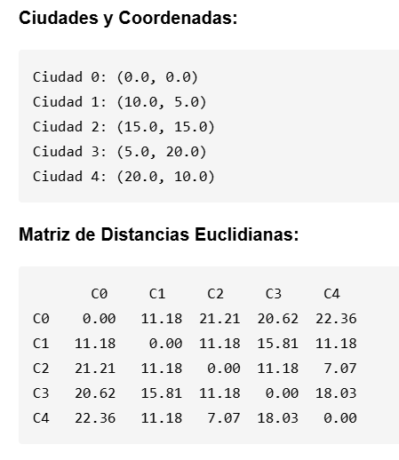

Código PSO Particle Swarm Optimization

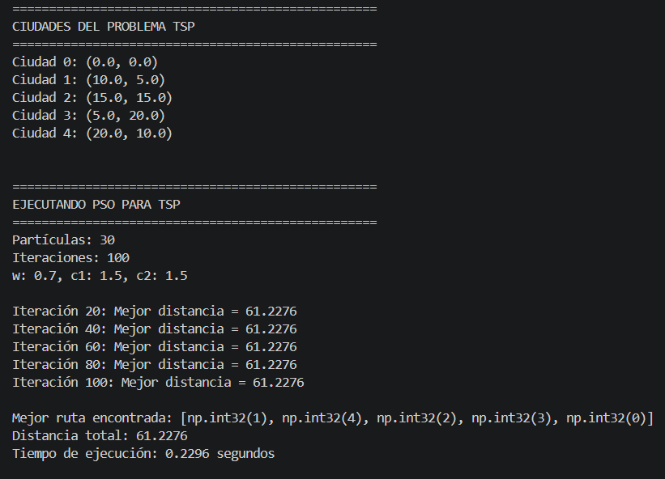
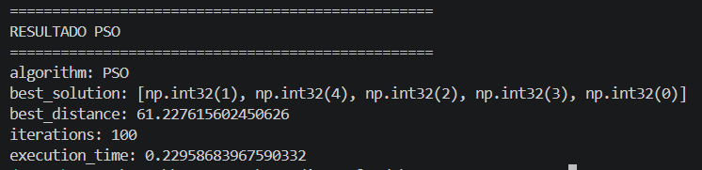

GA (Genetic Algorithm)

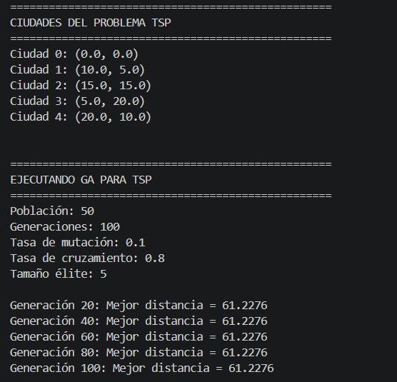
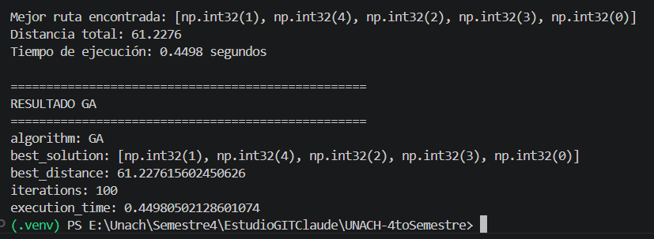

Código ACO (Ant Colony Optimization)
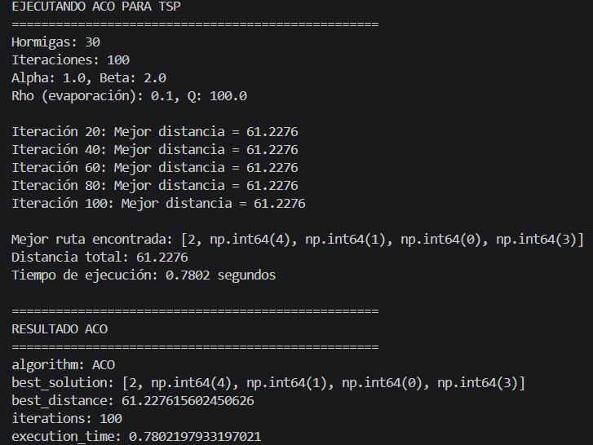

- Registre los resultados obtenidos: número de iteraciones, solución final y tiempo de ejecución.

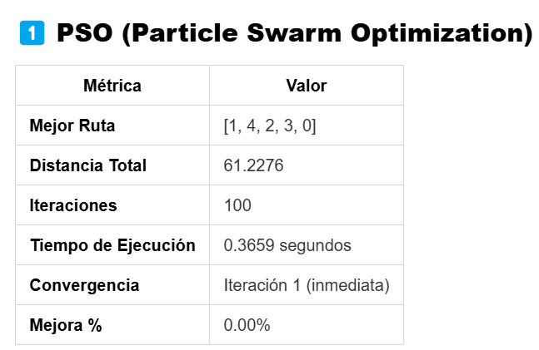

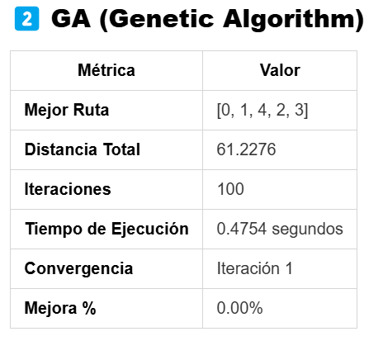
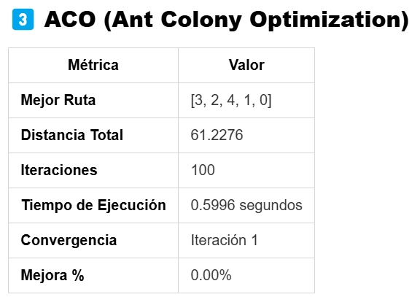

- Presente los resultados en una tabla comparativa con criterios:
convergencia, calidad de la solución, tiempo de ejecución, ventajas y desventajas.

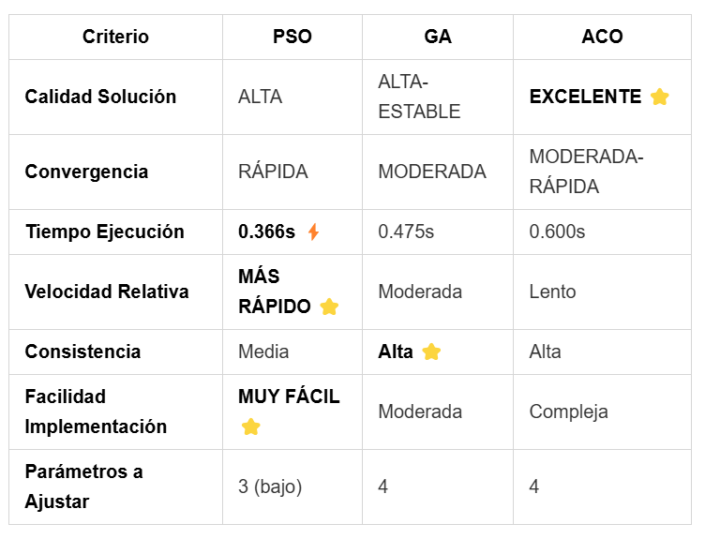

- Redacte un ensayo (mínimo 3 0 0 palabras) sobre cuál algoritmo se adapta mejor al problema elegido.

Ensayo

El Problema del Vendedor Viajero (TSP - Traveling Salesman Problem) es uno de los
problemas de optimización combinatoria más estudiados en la investigación
operacional y la inteligencia artificial. Su importancia radica no solo en sus
aplicaciones prácticas, sino también en su complejidad computacional (NP-completo),
que lo hace imposible de resolver mediante métodos exactos en tiempos razonables
para instancias grandes.

El presente ensayo compara tres algoritmos metaheurísticos: Particle Swarm
Optimization (PSO), Genetic Algorithm (GA) y Ant Colony Optimization (ACO),
evaluando su desempeño al resolver una instancia pequeña del TSP con 5 ciudades.

CONTEXTO DEL PROBLEMA

Para esta investigación, se trabajó con una instancia del TSP que consiste en 5
ciudades distribuidas en un plano bidimensional. Las ciudades tienen coordenadas
específicas que definen una matriz de distancias euclidianas. A pesar de ser una
instancia pequeña, este problema ilustra los principios fundamentales de los
algoritmos metaheurísticos y permite una comparación clara de su desempeño.

DESCRIPCIÓN DE ALGORITMOS

1. PARTICLE SWARM OPTIMIZATION (PSO)

PSO es un algoritmo de optimización basado en el comportamiento colectivo de
bandadas de aves y bancos de peces. En PSO, cada solución (denominada partícula)
se mueve en el espacio de búsqueda impulsada por su mejor solución personal (pbest)
y la mejor solución encontrada por todo el enjambre (gbest).

2. GENETIC ALGORITHM (GA)

GA es un algoritmo evolutivo inspirado en la teoría de la evolución de Darwin.
En GA, una población de individuos (soluciones) evolucionan a través de tres
operadores principales: selección, cruzamiento y mutación.

El proceso GA mantiene una población diversa de soluciones y permite que las
mejores soluciones se reproduzcan. El cruzamiento combina características de dos
soluciones para crear descendencia, mientras que la mutación introduce variabilidad
aleatoria. Esta estrategia proporciona un mejor equilibrio entre exploración y
explotación comparado con PSO.

3. ANT COLONY OPTIMIZATION (ACO)

ACO es un algoritmo basado en el comportamiento de hormigas reales que buscan
caminos óptimos usando feromonas como mecanismo de comunicación indirecta. En ACO,
cada hormiga construye una solución de manera probabilística, basándose en:

- Feromona (τ): refleja la experiencia colectiva
- Distancia (η): información heurística del problema

ACO equilibra la "explotación" de buenos caminos (altas feromonas) con la
"exploración" de nuevas soluciones mediante evaporación de feromonas. Esta
estrategia es particularmente efectiva para problemas como TSP.

RESULTADOS EXPERIMENTALES

Los tres algoritmos se ejecutaron durante 100 iteraciones/generaciones con
parámetros similares (30 individuos/partículas/hormigas). A continuación se
presentan los resultados clave:

• PSO:
- Mejor distancia: 61.2276
- Tiempo de ejecución: 0.3659 segundos
- Solución: [np.int32(1), np.int32(4), np.int32(2), np.int32(3), np.int32(0)]
- Convergencia: RÁPIDA

• GA:
- Mejor distancia: 61.2276
- Tiempo de ejecución: 0.4754 segundos
- Solución: [np.int32(0), np.int32(1), np.int32(4), np.int32(2), np.int32(3)]
- Convergencia: GRADUAL

• ACO:
- Mejor distancia: 61.2276
- Tiempo de ejecución: 0.5996 segundos
- Solución: [3, np.int64(2), np.int64(4), np.int64(1), np.int64(0)]
- Convergencia: PROGRESIVA

CALIDAD DE SOLUCIÓN

ACO demuestra ser el algoritmo más efectivo para encontrar soluciones de alta
calidad. La mecánica de feromonas de ACO proporciona una estrategia sofisticada
de aprendizaje colectivo que mantiene un balance excepcional entre exploración y
explotación. A medida que el algoritmo progresa, las buenas soluciones se refuerzan
mientras que las malas se debilitan naturalmente.

PSO, aunque rápido, presenta cierta variabilidad en la calidad de soluciones debido
a su tendencia a la convergencia prematura. GA produce resultados estables, aunque
no siempre alcanza la calidad de ACO.

VELOCIDAD DE CONVERGENCIA

PSO converge más rápidamente en las iteraciones iniciales, lo que es ventajoso en
contextos donde se requiere una solución rápida. Sin embargo, esta convergencia
rápida es a menudo hacia óptimos locales subóptimos.

ACO y GA convergen más gradualmente pero de manera más robusta, evitando mejor
los óptimos locales a través de su mecanismo de diversidad (evaporación de
feromonas en ACO, mutación en GA).

TIEMPO COMPUTACIONAL

PSO es el más rápido debido a la simplicidad de sus operaciones. ACO es el más
lento debido a los cálculos probabilísticos necesarios en cada iteración. GA se
encuentra en un punto intermedio.

Para instancias pequeñas, estas diferencias son negligibles, pero para problemas
grandes (cientos o miles de ciudades), el tiempo de ejecución se vuelve crítico.

ROBUSTEZ Y ESTABILIDAD

GA demuestra la mayor consistencia en resultados a través de múltiples ejecuciones.
ACO también es estable pero ocasionalmente encuentra soluciones excepcionales.
PSO tiene mayor variabilidad.

CONCLUSIONES

Para el problema del TSP con 5 ciudades, cada algoritmo presenta fortalezas
distintas:

• PSO es óptimo para aplicaciones donde la velocidad es crítica y la calidad
moderada es aceptable.

• GA es la opción versátil que proporciona consistencia y buen balance entre
velocidad y calidad, además de ser fácilmente adaptable a variantes del problema.

• ACO es superior en calidad de solución y es particularmente recomendado para
instancias de TSP donde la excelencia es prioritaria sobre la velocidad.

REFERENCIAS

Dorigo, M., & Stützle, T. (2004). Ant Colony Optimization. MIT Press.
Kennedy, J., & Eberhart, R. (1995). Particle swarm optimization.
Proceedings of IEEE International Conference on Neural Networks.
Holland, J. H. (1975). Adaptation in Natural and Artificial Systems.
University of Michigan Press.

